PORTAL NIO - POSODOBITEV PORTALA NACIONALNEGA INTEROPERABILNOSTNEGA OKVIRA
¹Aleš Černivec, ¹Marko Kuder, ²Danica Šaponja
¹XLAB d.o.o., Pot za Brdom 100, 1000 Ljubljana, ales.cernivec@xlab.si, marko.kuder@xlab.si
²Ministrstvo za javno upravo, Tržaška 21, 1000 Ljubljana, danica.saponja@gov.si
Izvleček
Portal NIO (nacionalni interoperabilnostni okvir) je nacionalna spletna točka za objavo interoperabilnostnih rešitev in izdelkov javnega sektorja. Portal predstavlja osnovno orodje za objavljanje, spremljanje in uporabo različnih interoperabilnostnih izdelkov (tehničnih, semantičnih, organizacijskih, pravnih). NIO je v letu 2015/2016 doživel tehnično in vizualno preobrazbo, kar omogoča bolj pregledno objavo interoperabilnostnih rešitev in izvoz objavljenih rešitev v standardni obliki (ADMS in DCAT). Portal NIO omogoča uporabnikom dva načina dela: uporabniški in uredniški del. Uporabniški del je namenjen aktivnostim, kot so pregled vsebin in dostop do odprtih podatkov ter aplikacij. Uredniški del je namenjen vnašanju vsebin portala in vnašanju vsebin izdelkov, podatkov in aplikacij. Najpomembnejši del uredniškega portala NIO je postopek objave in potrditev interoperabilnostnih rešitev za uvrstitev izdelkov v katalog.
Ključne besede: interoperabilnost, odprti podatki, semantični izdelki, standard ADMS, standard DCAT, skrbništvo NIO.
Abstract
NIO Portal – A Renewal of a National Interoperability Framework Portal
NIO Portal is a national web portal for publishing and harvesting interoperability solutions of the public sector. Besides the publishing, the portal provides the main resources for keeping track of and use various interoperability (technical, semantical, organizational, legal) solutions. In 2015/2016, NIO has been upgraded visually and technically. The upgrade has introduced new features enabling enhanced experience and usability of the portal in order to publish and export the interoperability solutions using standard vocabularies (ADMS and DCAT). NIO portal supports two different views: end-user’s and editor’s view. End-user’s view enables non-registered end-users to review and access interoperability solutions. Editor’s view provides registered editors to publish new interoperability content (data, applications). Most important part of the editor’s view is a workflow for publishing and review process of published interoperability solutions in order to add these to the catalog.
Key words: interoperability, open data, semantic products, semantic products, ADMS standard, DCAT standard, Executive Comitee NIF

1. Uvod
Po definiciji slovarja slovenskega knjižnega jezika je definicija interoperabilnosti sledeča:
ínteroperabílen -lna -o prid.
ki se da povezati z drugim, lahko deluje skladno z drugim; povezljiv
Namen portala NIO je celovito predstavljati slovenski nacionalni interoperabilnostni okvir. EU zahteva, da je NIO skladen z evropskim interoperabilnostnim okvirom – EIF [1] (angl. European Interoperability Framework). Portal NIO predstavlja osnovno orodje za objavljanje, spremljanje in uporabo različnih interoperabilnostnih izdelkov. Ti izdelki so lahko tehnični, semantični, organizacijski ali pravni. NIO deluje kot stičišče prijaviteljev in uporabnikov interoperabilnostnih izdelkov, ki so potrebni za usklajen razvoj, vzpostavljanje in vzdrževanje informacijskih sistemov v javni upravi ter širše. Potencialni krog uporabnikov portala NIO predstavljajo vse institucije javnega sektorja, kot tudi poslovni subjekti in fizične osebe.
Portal NIO je v letu 2015/2016 doživel tehnično in vizualno preobrazbo. Nadgradnje so med drugimi zajemale prilagajanje in dograjevanje funkcionalnosti za izboljšanje uporabnosti glede na vsebinske in tehnične zahteve: izboljšanje uporabniške izkušnje, izboljšano iskanje na portalu, omogočanje uvoza in izvoza vnosov v katalogu NIO (izdelkov, podatkov, informacij o aplikacijah) z uporabo predpisanih standardov (ADMS, DCAT) [3][4]. Nadgradnje in spremembe informacijskega sistema NIO so zajemale naslednje aktivnosti:
- prilagajanje in dograjevanje funkcionalnosti ter izboljševanje lastnosti delovanja in uporabnosti glede na nove vsebinske in tehnične zahteve;
- prilagajanje programske opreme glede na spremembe sistemskega okolja in operacijskega sistema ter glede na potrebe ostalih povezanih informacijskih sistemov.
Glavne naloge posodobitve NIO so tako naslednje: vzpostaviti trajno organizacijsko enoto za izvajanje skrbništva; vzpostaviti centralno točko za podporo organizacijam pri usklajevanju njihovega poslovanja oziroma delovanja z načeli in določili interoperabilnosti; povečevati splošno zavedanje o interoperabilnosti; preverjati skladnost vsebin projektov s priporočili NIO.
Povezovalni element portala NIO je katalog elektronskih storitev. Za vsako objavljeno e-storitev na portalu je navedeno, katere izdelke posamezne ravni interoperabilnosti uporablja. Z zagotavljanjem enostavnega in brezplačnega dostopa do podatkov želi portal spodbujati inovativno uporabo in ponovno rabo podatkov in aplikacij.

2. Vsebinsko organizacijski vidik delovanja NIO
Interoperabilen izdelek je izdelek, ki se ga da povezati z drugim izdelkom tako, da delujeta skladno. Skladnost izdelkov pa je moč doseči le z uporabo standardiziranih postopkov in tehnologij ter z dobro dokumentacijo izdelka. Portal NIO v splošnem predstavlja orodje za objavljanje in upravljanje objav izdelkov interoperabilnosti. Z uporabo portala je mogoče objavljanje izdelkov in informacij interoperabilnosti, po katerih je na portalu moč tudi iskati. Iskalnik je eden najpomembnejših delov portala in katalog NIO omogoča filtriranje po različnih kategorijah objavljenih izdelkov: področjih, ravneh in podravneh interoperabilnosti, formatih objavljenih datotek itd. Uporabniku podatki in informacije namreč ne koristijo veliko, če jih ni mogoče preprosto najti na portalu. Portal NIO predstavlja stičišče objaviteljev in uporabnikov interoperabilnostnih izdelkov, ki so potrebni za usklajen razvoj, vzpostavljanje in vzdrževanje informacijskih sistemov v javni upravi ter tudi širše.
Portal NIO omogoča uporabnikom dva načina dela, odvisno od načina prijave. Prvi del je uporabniški del, ki je namenjen aktivnostim, kot so pregled vsebin in dostop do odprtih podatkov in aplikacij, oddajanje komentarjev, postavljanje vprašanj in podobne informacijske vsebine.
Drugi del je uredniški del, ki je namenjen vnašanju splošnih vsebin portala (upravljalni del: novice, podstrani ipd.) in vnašanju interoperabilnostnih vsebin (izdelkov, podatkov, aplikacij) ter podpori delovnega toka za uvrstitev izdelkov v kataloge v skladu z Metodološkimi navodili za pripravo izdelka in objavo na portalu NIO. Osnova za oblikovanje sistema skrbništva NIO je standard ISO/IEC 11179-6 (ISO 11179), ki podrobneje opredeljuje organizacijske elemente in postopke registracije izdelkov. Skrbniško telo NIO skrbi za trajnostni razvoj in ustrezno upravljanje portala in NIO v celoti. Sestavljeno iz predstavnikov zainteresiranih institucij oziroma organizacij, ki želijo skrbeti za sistem NIO. Vloga skrbniškega telesa je predvsem skrb za vzpostavitev in objavo ključnih postopkov in smernic za izvajanje interoperabilnostnega okvirja in z njim povezanega repozitorija NIO. Osnova za oblikovanje sistema skrbništva NIO je standard ISO/IEC 11179-6 (ISO 11179), ki podrobneje opredeljuje organizacijske elemente in postopke registracije izdelkov.
Skrbniško telo NIO je sestavljeno iz treh nivojev in sicer: izvršnega nivoja – organ pristojen za področje upravljanja informatike; operativnega nivoja – predstavljajo nadzorni področni uredniki in vsebinski uredniki repozitorija; podpornega nivoja – administrator, enotna uredniška politika spletnih strani.
Postopek objave novega vira izdelkov storitve v katalog na portalu NIO in nivoju EU je naslednji:
- Upravljalec storitve kontaktira glavnega urednika preko uporabe kontaktnega obrazca (http://nio.gov.si/nio/contact.nio).
- V portal NIO je trenutno potrebno dodati specifičen modul, ki je zmožen branja novega vira po določenem standardu (npr. Inspire, ADMS). Steče postopek verifikacije vira (validacije datoteke oz. navedenega URL-ja).
- Portal NIO je ob navedbi vira (npr. URL do datoteke RDF) zmožen to datoteko strojno obdelati in v imenu določenega uporabnika vira, ki ga določi Glavni urednik, objavi nov katalog.
- Katalog se odzrcali tako na portalu NIO, kakor tudi na portalu JoinUp [5] oz. European Data Portal [6].
- Portal NIO lahko periodično preveri stanje novega vira (URL datoteke RDF nove storitve) in primerno posodobi opisnike, ki so potrebni za posredovanje podatkov na portale EU [5]. Trenutno je podprt samo portal JoinUp.
Na Slika 1 predstavljamo arhitekturo rešitev zrcaljenja objavljenih novih katalogov s portala NIO na portal EU. Komunikacija med posameznimi storitvami na državnem nivoju lahko poteka preko izmenjevalnih datotek v različnih formatu (npr. v RDF, profil ADMS-AP). Na enak način, portal NIO poskrbi zrcaljenje rešitev na portalu JoinUp.
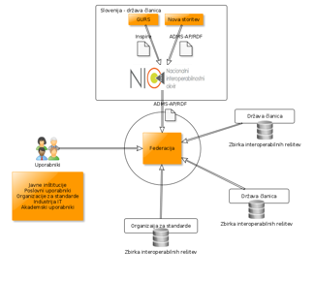
Slika 1: Portal NIO kot posrednik na portale EU.
Na portalu JoinUp je potrebno ročno vnesti vir, s katerega JoinUp črpa podatke za objavo na portalu. NIO izpostavlja naslednji naslov, s katerega je moč opraviti uvoz izdelkov s portala:
- https://nio.gov.si/export.nio?type=adms-rdf
- https://nio.gov.si/nio-test/export.nio?type=adms-xml
- https://nio.gov.si/export.nio?type=dcat
Na Slika 1 je že razvidna integracija s portalom GURS, s katerega NIO črpa podatke o izdelkih s portala.

3. Tehnološko razvojni vidik portala NIO
Portal NIO uporablja naslednje zunanje storitve:
- prevajalna tabela za dostop s certifikatom SIGOV-CA,
- storitve RPRS – register predpisov RS,
- storitev RIJS (razvid institucij javnega sektorja),
- iskalnik MJU (mnoGoSearch).
Prevajalna tabela skrbi za pridobitev davčne številke uporabnika na portal NIO. Nekateri certifikati (SIGEN-CA, SIGOV-CA) namreč niso imeli podatka o davčni številki skrbnika certifikata, zato obstaja storitev na MJU, ki za izdajatelja certifikata in serijsko številko tega certifikata, vrne matično/davčno številko skrbnika. Davčna številka pa je potrebna za hrambo podatkov uporabnika v podatkovno bazo portala NIO.
Storitev Registra Predpisov RS se uporablja za pridobitev številke SOP, ki definira pravno podlago za posamezni izdelek. Iz teh se pridobiva predpise in zakone RS, na katere lahko povežemo izdelke na portalu.
Storitev RIJS (razvid institucij javnega sektorja) predstavlja šifrant institucij za izbor in prikaz organizacij lastnic in skrbnic posameznih izdelkov na portalu. Vsebuje tudi kontaktne podatke in sorodne informacije institucij skrbnikov izdelkov, ki se odražajo na portalu NIO.
Portal NIO kot iskalnik uporablja odprtokodno rešitev mnoGoSearch, ki je že obstoječa odprtokodna storitev na MJU. Prvotno je bila v načrtu integracija z že obstoječem iskalnikom ZemSearch, vendar ga zaradi neustreznosti in prezahtevne integracije nismo uspeli uporabiti v zadanem časovnem okviru posodobitev NIO.
Na Slika 2 predstavljamo visokonivojsko arhitekturno sliko portala NIO, kjer so omenjene storitve tudi umeščene.

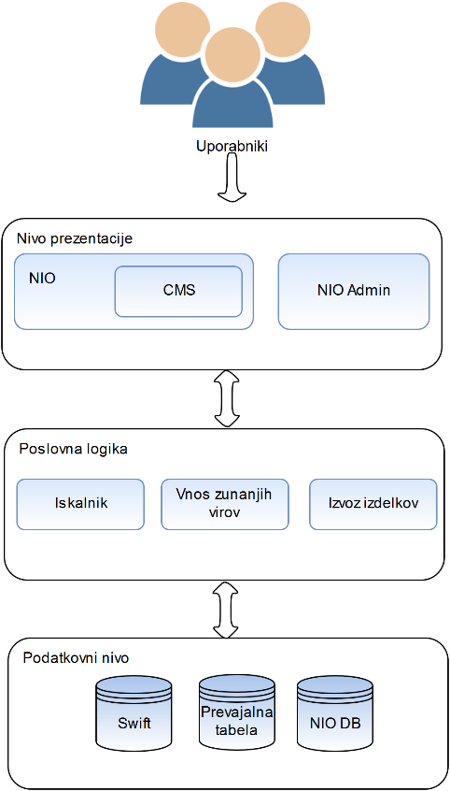
Slika 2: Arhitektura portala NIO.
Arhitektura je razdeljena v več nivojev: prezentacije, poslovne logike in podatkovnega nivoja. Nivo prezentacij predstavlja uporabniški vmesnik, ki je namenjen uporabnikom in administratorjem portala NIO. Uporabniki portala NIO z dovoljšnimi pravicami lahko uporabljajo module CMS-a in aplikacijo NIO Admin. Administrator portala NIO lahko uporablja aplikacijo NIO Admin, ki je namenjena upravljanju uporabnikov portala (dodeljevanje pravic registriranim uporabnikom). Uporabniki se lahko registrirajo na portal z uporabo kvalificiranih certifikatov (izdajatelji so lahko npr. SIGEN-CA, SIGOV-CA, AC NLB). Uporabniki z registracijo na portal lahko pridobijo pravice za urejanje izdelkov. Nivo poslovne logike skrbi za pravilno delovanje portala (nalaganje vsebin iz podatkovne baze Oracle DB), podatkovni nivo pa skrbi za delovanje komponent, ki niso neposredno vključeni v delovanje portala, in omogoča integracijo s zunanjimi storitvami (iskalnik, oblačna hramba Swift, prevajalna tabela). Portal NIO podpira uporabo oblačne hrambe na osnovi sistema Swift, ki je vključen tudi v rešitev odprtokodnega sistema za upravljanje oblačne infrastrukture OpenStack. Na integracijskem nivoju je bila dodana podpora za iskalnik na osnovi ElasticSearch, ki pa trenutno še ni v uporabi.
Zadnje posodobitve portala so zajemale spremembe na vseh omenjenih nivojih. V nivoju prezentacije so bile narejene spremembe grafičnega vmesnika (spremembe v CMS, prezentacije portala), kakor tudi vsebinske dele v podatkovni bazi (Oracle) kot podpora nivoju prezentacij. V poslovni logiki so bile narejene spremembe z dodajanjem novih šifrantov v podatkovno bazo, spremembe na poslovni logiki (hranjene procedure v podatkovni bazi) in logika v sami aplikaciji.
  - Podpora objav priponk na zunanji hrambi (storitev računalniškega oblaka)
V portal NIO je bila dodana integracija za podporo hrambe priponk s storitvijo Swift. Inicializacija uporabe API-ja storitve Swift poteka preko knjižnice JOSS, kjer se za kreiranje potrebnih objektov Spring uporabi »singleton bean«, ki omogoči vse dostope do Swift-a. Na hrambi Swift imamo predvidoma enega uporabnika (vsaj na začetku) - to bo splošni uporabnik "nio". Zahteve z NIO se bodo izvedle z avtorizacijskem žetonom tega uporabnika, hramba pa bo validrala proti internem avtorizacijskem sistemu, ki vsebuje tega uporabnika. Vsebnik je kar produkt, ki ga uporabnik na Swift-u (NIO) objavlja. Hramba generira URIje v naslednji obliki: /v1/{nio_account}/{produkt}/{object}. Na voljo je tudi prostor za metapodatke posameznih dokumentov.

3.2 samodejno zrcaljenje na portale eu
Za vzpostavitev avtomatiziranega zrcaljenja objavljenih vsebin na portale EU, kot ga pričakuje Evropska komisija, je bila izvedena prilagoditev funkcionalnosti in klasifikacij na Portalu NIO skladno s standardom ADMS [3] in standardom DCAT [4]. Potrebna je bila vzpostavitev zanesljivega komunikacijskega kanala za prenos metapodatkov o semantičnih izdelkih in metapodatkov o naborih podatkov ter njihovo zrcaljenje na evropske portale (Joinup [5], European data portal [6]).
Obstoječi modeli izdelkov so bili razširjeni tako, da izpolnjujejo vse pogoje glede zahtevanih polj v izvoznih metapodatkih. Nova polja podpirajo tudi obrazci za vnos izdelkov na portalu NIO. Vnos novih polj je obvezen ne samo ob objavi novega, ampak tudi ob spreminjanju obstoječega izdelka. Uredniki obstoječih izdelkov bodo pozvani po elektronski pošti, da svoje izdelke dopolnijo. S tem se bo postopoma zagotovila polna kompatibilnost portala NIO s standardoma ADMS in DCAT. Del novih obrazcev je tudi izbira portalov, na katere se dovoli izvoz izdelkov, tako da nekompatibilni izdelki praviloma ne bodo izvažani. Za podporo novih polj vnosa je bilo potrebno v bazi dodati več novih šifrantov, ki so bili večinoma sestavljeni na podlagi mednarodno uveljavljenih šifrantov, npr. iz sistemov SKOS in EUROVOC. Glavno vodilo za izbiro šifrantov je bila specifikacija zapisa standarda ADMS.

3.3 Prikazovalnik nifo
Večkrat letno se za potrebe ocenjevalne lestvice nivoja interoperabilnosti posamične države izpolni anketa, ki poda rezultate doseganja ciljev. Rezultati se izpolnjujejo ročno, kjer osebe odgovorne za posamične sklope vnašajo ocene. Zbrane ocene se predstavi s tabelo ter »mrežnim grafom«. Glavni urednik portala lahko pregleduje, popravlja in dodaja rezultate posamičnih anket, na portalu pa se prikaže izris grafa, skupaj z legendo.

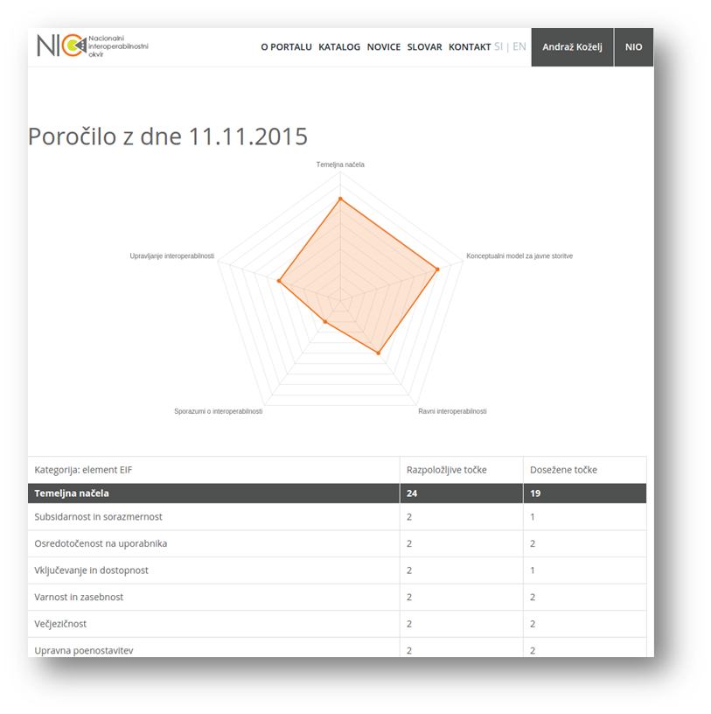
Slika 3: Prikaz integriranega prikaza NIFO.

4. Zaključek
Portal NIO je v letih 2015/2016 šel skozi več faz posodobitev, ki nam omogočajo lažji pregled objavljenih interoperabilnostnih rešitev in izvoz na druge portale interoperabilnostnih rešitev na nivoju EU. V času posodobitev smo naleteli na nemalo težav pri integraciji že obstoječih rešitev in storitev (npr. podpora iskalniku in integracija zunanjih storitev), tako da smo že identificirali možne nove posodobitve portala, npr. podpora novejšim iskalnikom, podpora lažjemu načini uvoza iz že obstoječih nacionalnih storitev ter lažji izvoz na druge portale interoperabilnostnih rešitev. Tekom posodobitev smo že začrtali smernice in vizijo razvoja portala NIO v prihodnje, kar vključuje uporabo novejših ogrodij za razvoj, transparentnejši način izvoza izdelkov na višjenivojske portale interoperabilnosti na evropskem nivoju (Joinup, Opendata), uporabo novejših storitev iskalnika, in integracija z nastajajočim portalom Odprtih podatkov Slovenije (OPSI). Tako bo portal NIO z zagotavljanjem enostavnega in nemotenega dostopa do objavljenih podatkov spodbujal in podpiral inovativno uporabo in ponovno rabo podatkov in aplikacij.
Nadaljnje aktivnosti Ministrstva za javno upravo so tako na področju trajnostnega razvoja NIO, poleg skrbi za posodobitve portala kot orodja, usmerjene v pripravljanje in dopolnjevanje Nacionalnih pravil interoperabilnosti (NIO) in usklajevanje s spremembami na mednarodnem nivoju. Interoperabilnost je koncept, ki zahteva ustrezen nivo organizacijske zrelosti. Ključnega pomena za nadaljnji razvoj interoperabilnost je, da se zagotovi vse potrebne pravne, organizacijske in tehnične vsebine, ki bodo omogočale nemoteno izvajanje nalog. Skrbništvo je tako glavni pogoj za operativno izvajanje interoperabilnosti, kot je predvidena v nacionalnem interoperabilnostnem okvirju. S sprejetimi strategijami in vzpostavitvijo Sveta za razvoj informatike v državni upravi so postavljeni temelji na katerih lahko tudi slovenski NIO prispeva k digitalni transformaciji v naši družbi.
5. Literatura in viri
- Evropska komisija (2010). European Interoperability Framework (EIF) for European public services. Objavljeno na http://ec.europa.eu/isa/documents/isa_annex_ii_eif_en.pdf (zadnji ogled 5.11.2016)
- Paiz, J. M., Angeli, E., Wagner, J., Lawrick, E., Moore, K., Anderson, M., Soderlund, L., Brizee, A. & Keck, R. (2013). APA Formatting and Style Guide: General Format. Objavljeno na https://owl.english.purdue.edu/owl/resource/560/01/ (zadnji ogled 11. 12. 2013).
- Asset Description Metadata Schema (ADMS) , https://joinup.ec.europa.eu/asset/adms/asset_release/adms#download-links, dostopano 30.11.2015
- Data Catalog Vocabulary (DCAT), http://www.w3.org/TR/vocab-dcat/ , dostopano 30.11.2015
- Portal Joinup, https://joinup.ec.europa.eu/ , dostopano 30.11.2015
- Evropski Portal odprtih podatkov, http://www.europeandataportal.eu/ , dostopano 30.11.2015
- Sklep (EU) 2015/2240 Evropskega parlamenta in sveta o uvedbi programa za interoperabilnostne rešitve in skupne okvire za evropske javne uprave, podjetja in državljane (program ISA2) kot sredstvo za posodobitev javnega sektorja, 25. novembra 2015, http://eur-lex.europa.eu/legal-content/SL/TXT/PDF/?uri=CELEX:32015D2240&from=SL dostopano 30.11.2016
- Strategija razvoja javne uprave 2015 – 2020 (SJU 2020), https://nio.gov.si/nio/asset/strategija+razvoja+javne+uprave+2015+2020 , dostopano 30.11.2016
- Dvoletni akcijski načrt izvedbe Strategije razvoja javne uprave 2015-2020 za obdobje od 2015 do 2016,
- Strategija razvoja informacijske družbe do leta 2020 – DIGITALNA SLOVENIJA 2020, http://www.mizs.gov.si/fileadmin/mizs.gov.si/pageuploads/Informacijska_druzba/DSI_2020.pdf, dostopano 30.11.2016

https://nio.gov.si/nio/cms/page/doc
http://docs.openstack.org/developer/swift/
http://www.openstack.org/
https://www.elastic.co/
https://github.com/javaswift/joss
http://eurovoc.europa.eu/

